NOVEDADES ISLA MÁGICA 2018

Isla Mágica presenta esta temporada una profunda renovación de los espectáculos en todos los escenarios del parque. Asimismo, se estrena una nueva película para todos los públicos en Dimensión 4, el cine 4D.

Como elementos más emblemáticos de la renovación de la oferta para la presente temporada 2018, cabe destacar los siguientes grandes estrenos:

ESPECTÁCULOS Y PASACALLES

Isla Mágica ofrece a los visitantes exploradores una completa y variada oferta de animación y espectáculos, concebidos para que los espectadores de cualquier edad participen en ellos de una manera activa.

Algunas de las animaciones y espectáculos que se estrenan esta temporada son los siguientes:

GUARIDA DE LOS PIRATAS

Motín, la venganza de Barbanegra

¡Este año se estrena un Nuevo Motín!
En el corazón de la Guarida de los Piratas, en la mítica Fragata, tendrá lugar una trepidante lucha entre las tripulaciones del Capitán Cuerpo y el Capitán Barbanegra.
Un espectáculo sorprendente lleno de acción, acrobacias, cañonazos, saltos imposibles, mucha emoción y en la que interactuará el público formando parte de la tripulación.

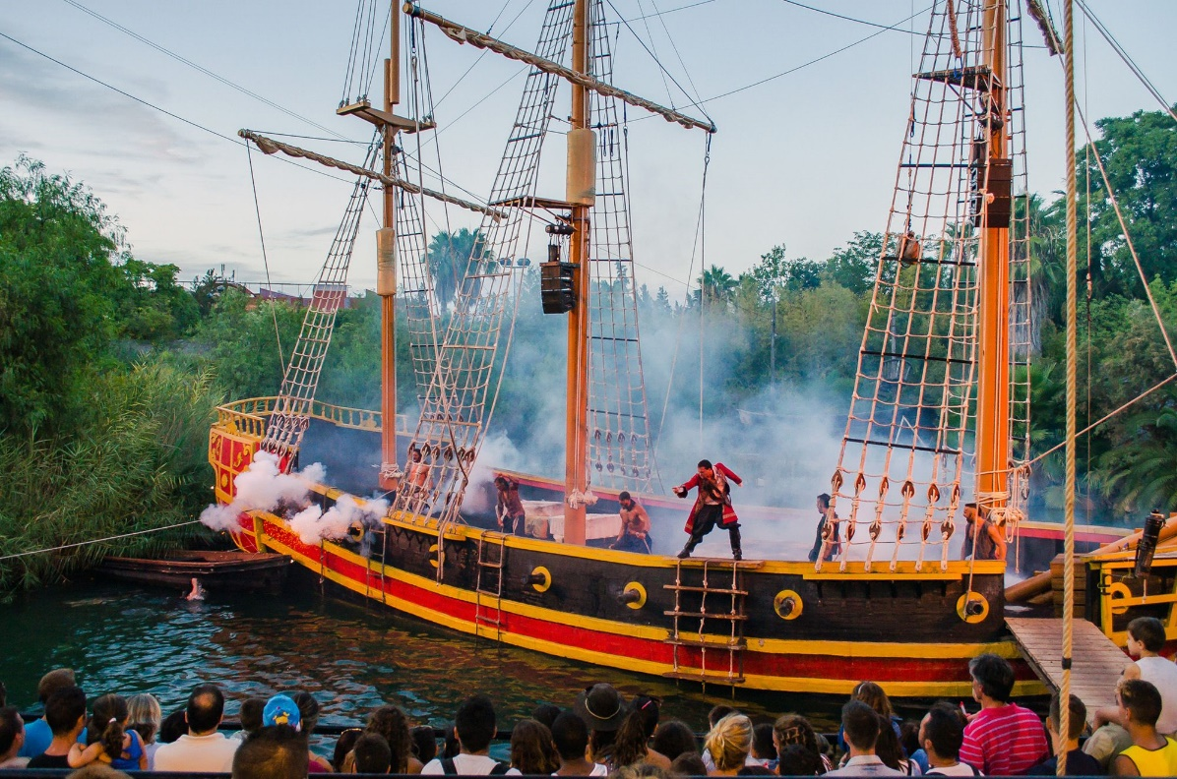

ANIMACIÓN ARCO DE ENTRADA

El Joven Murillo

Isla Mágica se suma a las actividades que se realizan con motivo de la celebración del año de Murillo en la ciudad de Sevilla conmemorando el IV centenario del nacimiento del Pintor, ofreciendo a los visitantes una divertida animación en el arco de entrada al parque.
Un jovencísimo y apasionado Bartolomé Esteban Murillo se lanzará a las calles de su Sevilla natal en busca de modelos para sus pinturas. Necesita sobre todo niños y niñas para pintarlos como querubines y hará pruebas a los visitantes del parque para ver si dan la talla como angelitos.

EL PUERTO

Ni Adivina ni ná

Disparatada comedia en la que Zoraida, la adivina más popular del Puerto de Indias, pone sus artes adivinatorias a disposición de los visitantes para desvelar que les depara el futuro. Eso sí: tiene unas técnicas de lo más disparatadas y divertidas. Y un ayudante muy, muy raro. Menudo futuro… de risas nos espera.

EL POLVORIN

Piratas Fashion Week
¿Los piratas siempre han de ir sucios y zarrapastrosos? En la piratería, como en todo, hay gente para todos los gustos y en este teatro de calle los visitantes conocerán a los dos diseñadores de moda más famosos del Caribe. Dos piratas con mucho estilo, clase y elegancia.
Presentarán en Isla Mágica sus últimas colecciones y escogerán de entre el público a aspirantes de modelos de pasarela pirata para darles nociones de estilo, andares y elegancia piratona.

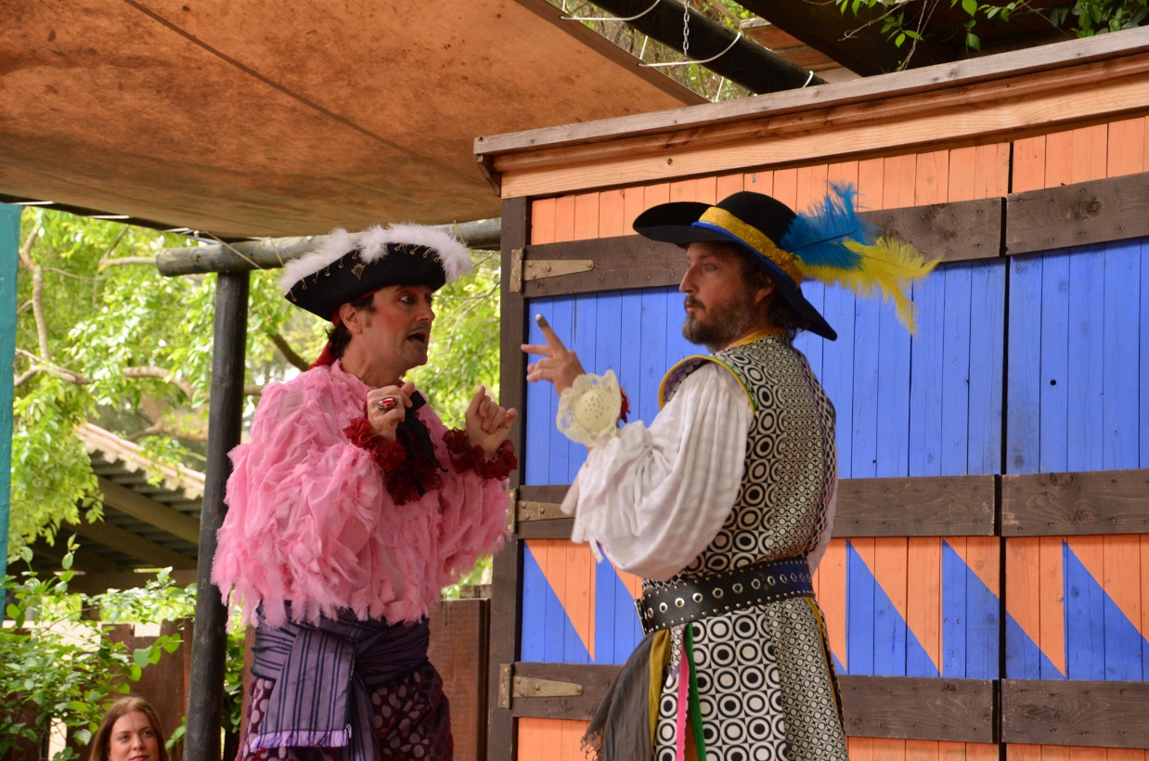

LA FUENTE DE LA JUVENTUD

El Guitarrista de Hammelin

Divertida animación dirigida a los más pequeños cuyo protagonista es el Guitarrista de Hammelin que a diferencia de su cruel vecino el flautista, adora a los niños.
Se los llevará con ayuda de su guitarra mágica, a saltar, mojarse en las fuentes de la Fuente de la Juventud, y a cantar y bailar canciones.

Capitán Pacopico: El Origen

Espectáculo interactivo de Títeres y actores que cuenta la historia de cómo un joven Loro, divertido e intrépido, Pacopico, se convierte en el Capitán pirata de Isla Mágica.
Marineros españoles serán atacados por los temidos piratas ingleses y harán que su barco se hunda frente a una isla que no aparece en los mapas. En dicha isla habita el joven Pacopico que será el que los salve, junto con la ayuda de los niños, demostrando tanta valentía que los marineros lo proclamarán su Capitán.

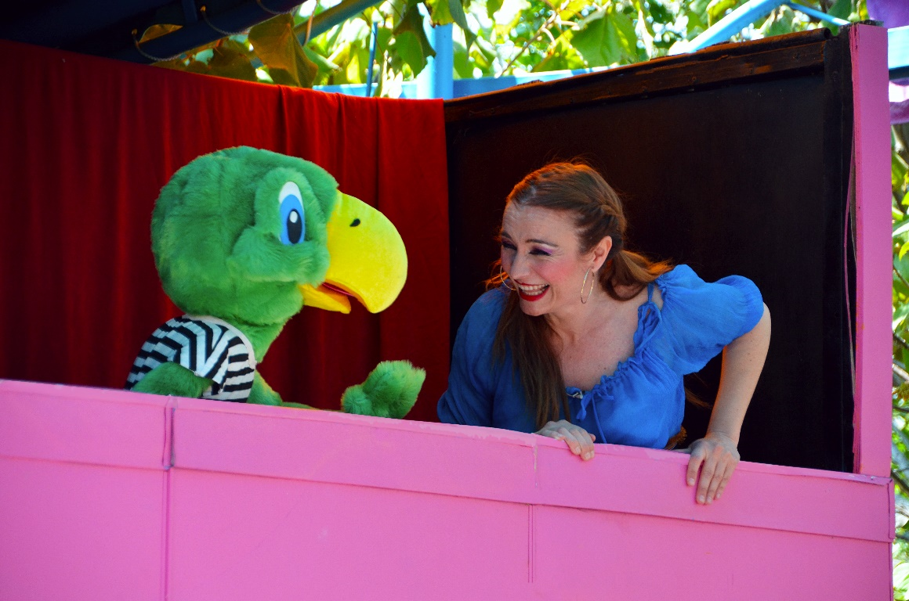

CORRAL DE COMEDIAS

La comedia de los enredos
Representación en una reproducción exacta de un Corral de Comedias de la época de una obra típica del Siglo de Oro que hará las delicias de todos los públicos.
Los visitantes disfrutarán de una comedia de enredos, de ritmo vertiginoso y mucho humor, con personajes disfrazados, luchas de espadas y un sinfín de líos divertidos…

EL FUERTE

La vuelta al mundo en canciones
Espectáculo musical y coreográfico en el que unos jóvenes viajan alrededor del mundo para cantar y bailar las músicas y los ritmos de distintas culturas del planeta.
Un diverso y entretenido viaje musical que levantará al público de sus asientos con melodías muy pegadizas.
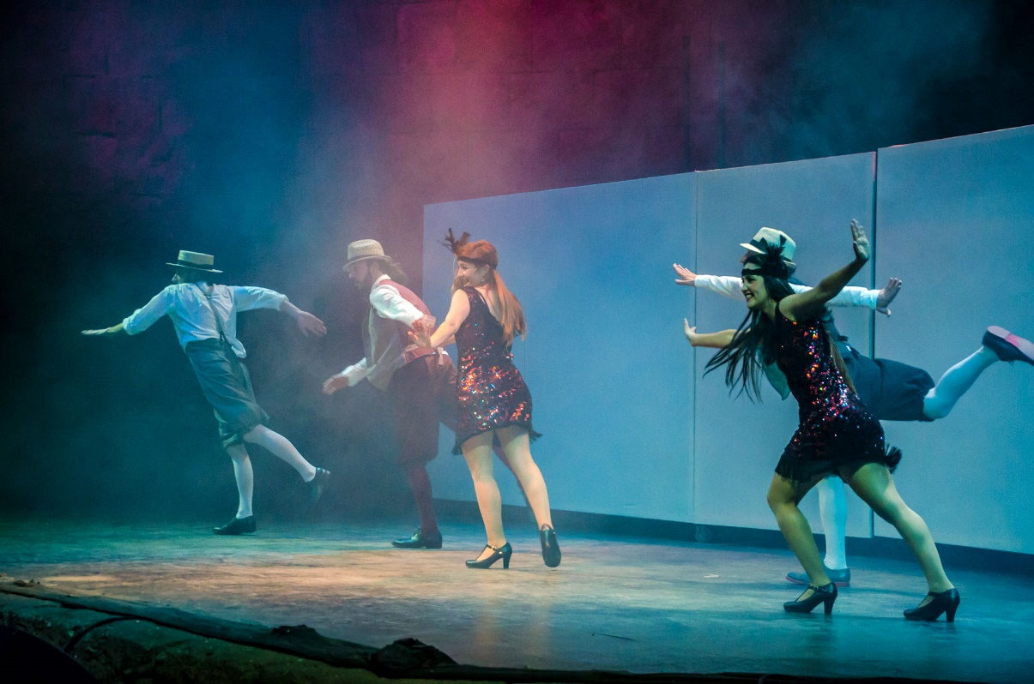

EL CIRCO DEL CÓNDOR
Tedmudjin
Espectáculo de aves rapaces, en el cual volarán sin pausa más de diez aves de presa.
Tedmudjin Gengis Kan, el primer gran Kan de las tribus mongolas fue también uno de los primeros cetreros. Para sobrevivir a un castigo impuesto por sus enemigos tuvo que aliarse con un águila para poder alimentarse en la estepa asiática y así consumó la alianza entre hombre y águila que con el paso del tiempo de llamó cetrería.

Es Tiempo de Magia
Sorprendente espectáculo con números de magia de gran nivel que harán las delicias de todos los públicos.

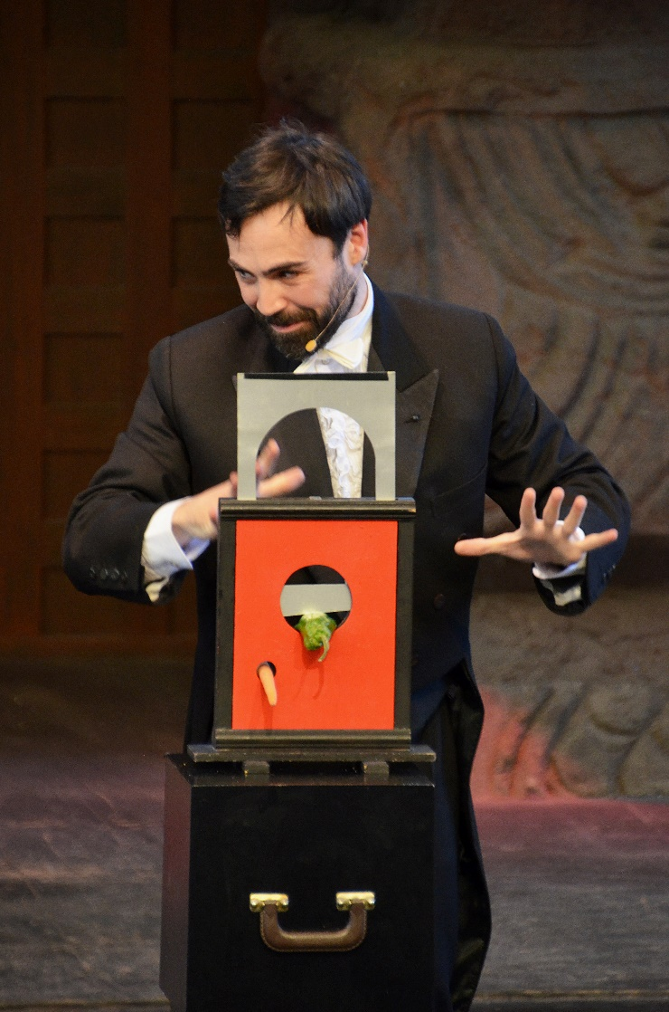

DIMENSIÓN 4

Isla Mágica presenta esta temporada el estreno de una nueva película para Dimensión 4, “El Hijo de Bigfoot”, una divertida producción llena de movimiento en la que conoceremos a Adam, un extraño chico de 13 años, que se embarca en una audaz y épica búsqueda para descubrir el misterio que se esconde tras su padre desaparecido hace tiempo. Rápidamente descubre que su padre no es ni más ni menos que el legendariamente conocido como Bigfoot, quien se había escondido en el bosque hace años para proteger a su familia. Cuando padre e hijo empiezan a compensar el tiempo perdido, Adam se da cuenta de que él también está dotado con superpoderes que jamás hubiese imaginado.

En Dimensión 4 se añade al cine en 3D, sensaciones físicas que traspasan la pantalla haciendo que el espectador viva una experiencia con los cinco sentidos, potenciando, sobre todo, la vista, el oído, el olfato y el tacto, en asientos especialmente diseñados para las percepciones dinámicas y sensoriales.

